ΘΕΜΑ 4^{ο}
Δύο δυνάμεις F₁= 5 N και F₂= 4 N έχουν κοινό σημείο εφαρμογής και σχηματίζουν γωνία 60^{ο}, όπως φαίνεται στο σχήμα.
Δίνεται $ημ{60}^{0}= \frac{\sqrt{3}}{2}=0,866$, ${συν60}^{0}= \frac{1}{2}$ , $\sqrt{61}=7,81$
4.1. Να υπολογίσετε το μέτρο της συνισταμένης δύναμης Σ.
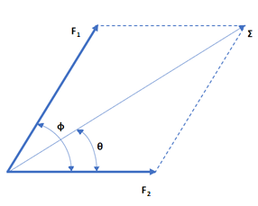
Μονάδες 15

4.2. Να ορίσετε τη διεύθυνση της συνισταμένης δύναμης, υπολογίζοντας το ημίτονο της γωνίας θ που σχηματίζει η συνισταμένη με τη δύναμη F₂, όπως φαίνεται στο σχήμα.
Μονάδες 10

